HỌC VIỆN CÔNG NGHỆ BƯU CHÍNH VIỄN THÔNG
TRUNG TÂM ĐÀO TẠO BƯU CHÍNH VIỄN THÔNG I
__________***__________


BÀI TẬP LỚN
LẬP TRÌNH HƯỚNG ĐỐI TƯỢNG
TÀI LIỆU MÔ TẢ KIẾN TRÚC HỆ THỐNG
CÔNG CỤ CẤU HÌNH MẠNG HÀNG LOẠT ĐA NHÀ CUNG CẤP
(Multi-vendor Batch Network Configuration Tool)
Giảng viên: ThS. Nguyễn Hữu Cầm
Sinh viên: Trịnh Văn Quang, Bùi Thanh Sơn,
Nguyễn Văn Tuyền, Đoàn Thị Yến
Lớp: D23TXVT04-K, D23TXVT06-K
D23TXVT03-B

Hà Nội, 2026

MỤC LỤC
1. GIỚI THIỆU 4
1.1. Bối cảnh 4
1.2. Phát biểu bài toán 4
1.3. Phạm vi 5
1.4. Mục tiêu 5
1.5. Phân công công việc 6
2. CƠ SỞ LÝ THUYẾT 7
2.1. Tự động hóa mạng là gì? 7
2.2. Các cách giao tiếp với thiết bị mạng 7
2.3. So sánh Paramiko, Netmiko, Nornir và NAPALM 7
2.4. Vì sao nhóm em chọn Netmiko? 8
3. KIẾN TRÚC TỔNG THỂ 9
3.1. Lớp trình diễn 9
3.2. Lớp nghiệp vụ 9
3.3. Lớp kết nối thiết bị 10
3.4. Lớp dữ liệu 10
3.5. Luồng dữ liệu chung 10
4. THIẾT KẾ HƯỚNG ĐỐI TƯỢNG 11
4.1. Sơ đồ lớp 11
4.2. Mô tả các lớp chính 11
4.2.1. NetworkDevice (lớp cơ sở trừu tượng) 11
4.2.2. Các lớp con theo hãng 12
4.2.3. Tính đa hình 12
4.2.4. Tính đóng gói 12
4.2.5. DeviceFactory (mẫu thiết kế Factory) 12
4.2.6. Các lớp còn lại 13
4.3. Cách mở rộng hệ thống 13
5. THIẾT KẾ CHI TIẾT 14
5.1. Sơ đồ tuần tự 1: Sao lưu cấu hình hàng loạt 14
5.2. Sơ đồ tuần tự 2: Cấu hình hàng loạt có dry-run và tự rollback 14
5.3. Cấu trúc file inventory 15
5.4. Xử lý lỗi 15
5.5. Ghi log 16
5.6. Bảo mật thông tin đăng nhập 16
6. MÔI TRƯỜNG TRIỂN KHAI 17
6.1. Sơ đồ topology 17
6.2. Danh sách thiết bị và địa chỉ IP 17
6.3. Phần mềm và phiên bản 18
6.4. Cách dựng lại môi trường 18
7. KẾT QUẢ THỰC NGHIỆM 20
7.1. Kịch bản kiểm thử 20
7.2. Minh chứng 21
7.3. So sánh làm thủ công và làm tự động 24
7.4. Một số vấn đề nhóm em gặp khi làm lab 25
8. ĐÁNH GIÁ VÀ HƯỚNG PHÁT TRIỂN 26
8.1. Ưu điểm 26
8.2. Hạn chế 26
8.3. Rủi ro khi dùng ngoài thực tế 27
8.4. Hướng phát triển 27
9. TÀI LIỆU THAM KHẢO 28
PHỤ LỤC 29
Phụ lục A. Cấu trúc thư mục mã nguồn 29
Phụ lục B. File inventory mẫu (config/inventory.yaml.example) 29
Phụ lục C. Template cấu hình gateway cho phòng ban (templates_config/router_on_a_stick.j2) 29
Phụ lục D. Ansible Playbook sao lưu cấu hình (trích đoạn, xem đầy đủ trong thư mục ansible/) 29

1. GIỚI THIỆU

1.1. Bối cảnh
Mạng của một doanh nghiệp thường có khá nhiều thiết bị như router và switch, và các thiết bị này không phải lúc nào cũng của cùng một hãng. Khi số lượng thiết bị tăng lên, việc quản trị viên SSH vào từng máy để gõ lệnh trở nên mất thời gian và rất dễ nhầm lẫn. Chỉ cần sai một lệnh hoặc quên lưu cấu hình ở một thiết bị là có thể làm cả hệ thống hoạt động không đúng ý.
Tự động hóa mạng (Network Automation) là hướng giải quyết phù hợp cho vấn đề này. Thay vì làm thủ công từng máy, quản trị viên chỉ cần chạy một chương trình để làm việc với nhiều thiết bị cùng lúc, kết quả thống nhất và có thể kiểm tra lại được.

1.2. Bài toán
Một doanh nghiệp có hệ thống mạng gồm nhiều router và switch thuộc các hãng khác nhau, ví dụ Cisco IOS/IOS-XE, Arista EOS, Juniper JunOS và VyOS. Hiện nay đội ngũ vận hành đang cấu hình thủ công bằng cách SSH vào từng thiết bị. Cách làm này gây ra các vấn đề sau:
- Tốn nhiều thời gian vì phải làm lần lượt trên từng thiết bị.
- Dễ sai sót do phải gõ lại cùng một nhóm lệnh nhiều lần.
- Cấu hình giữa các thiết bị có cùng vai trò không đồng nhất.
- Không có bản sao lưu cấu hình định kỳ, khi lỗi khó quay về trạng thái cũ.
Nhóm em đóng vai kỹ sư tự động hóa mạng, cần thiết kế và xây dựng một phần mềm giúp quản trị viên thực hiện các tác vụ trên một cách tập trung, tự động và có kiểm soát. Phần mềm được viết bằng Python theo hướng đối tượng, dùng thư viện Netmiko để làm việc với thiết bị, và cần có các chức năng chính sau:
- Quản lý danh sách thiết bị (inventory) đọc từ file bên ngoài, có thêm, sửa, xóa và lọc theo nhóm hoặc nhãn.
- Kết nối SSH tới nhiều thiết bị cùng lúc và xử lý các lỗi như sai mật khẩu, thiết bị không phản hồi, hết thời gian chờ.
- Thu thập thông tin thiết bị; sao lưu cấu hình theo yêu cầu hoặc theo lịch; so sánh và khôi phục cấu hình.
- Cấu hình hàng loạt từ template, có chạy thử (dry-run) trước khi áp dụng và tự khôi phục (rollback) khi bị lỗi.
- Ghi log, tạo báo cáo và bảo vệ thông tin đăng nhập (không để mật khẩu trong mã nguồn).
Trong 8 đề tài gợi ý của đề bài, nhóm em chọn đề tài "Công cụ cấu hình hàng loạt đa nhà cung cấp", nên phần trọng tâm là dùng template Jinja2, dry-run, áp cấu hình song song và rollback khi lỗi.

1.3. Phạm vi
- Xây dựng phần lõi (core) bằng Python theo hướng đối tượng, tách riêng khỏi giao diện.
- Hỗ trợ 4 loại thiết bị: Cisco IOS, Arista EOS, Juniper JunOS và VyOS, để chứng minh hệ thống làm việc được với nhiều hãng khác nhau.
- Giao diện chính là dòng lệnh (CLI). Giao diện web (Flask) và Ansible Playbook là phần làm thêm để lấy điểm cộng.
- Chỉ thử nghiệm trên môi trường mô phỏng GNS3, nhóm em không triển khai lên mạng thật của doanh nghiệp.
- Do giới hạn phần cứng của máy cá nhân, lab thực nghiệm chỉ có một router Cisco CSR1000v do chương trình quản lý (đã được giảng viên chấp nhận). Khả năng làm việc với nhiều hãng được kiểm chứng bằng bộ kiểm thử tự động có giả lập thiết bị của 4 hãng.
- Chưa làm chức năng chấm điểm tuân thủ (compliance) tự động. Sự đồng nhất giữa các thiết bị được đảm bảo bằng cách dùng chung template.
- Lab chỉ mô phỏng mạng nội bộ của 3 phòng ban, không nối ra Internet. Template internet.j2 (NAT và default route) nhóm em đã viết sẵn nhưng chưa thử trên lab.

1.4. Mục tiêu
- Hiểu và trình bày được kiến trúc phân lớp của một hệ thống tự động hóa mạng.
- Áp dụng được 4 tính chất của lập trình hướng đối tượng (trừu tượng, kế thừa, đa hình, đóng gói) để mô tả thiết bị mạng của nhiều hãng.
- Dùng được thư viện Netmiko để kết nối, gửi lệnh và cấu hình thiết bị.
- Làm được các tác vụ lặp đi lặp lại một cách tự động: sao lưu, cấu hình hàng loạt, thu thập thông tin, rollback.
- Dựng được môi trường mô phỏng và kiểm tra kết quả.
- Viết được tài liệu mô tả kiến trúc hệ thống.

1.5. Phân công công việc
Bảng 1.1 Bảng phân công công việc.
STT | Họ và tên | MSSV | Công việc phụ trách | Đóng góp
1 | Trịnh Văn Quang | K23DTVT080 | Lớp thiết bị (base, Cisco, Arista), DeviceFactory, CLI, Giao diện web Flask | 100%
2 | Bùi Thanh Sơn | K23DTVT081 | InventoryManager, BackupManager, TemplateEngine | 100%
3 | Nguyễn Văn Tuyền | K23DTVT100 | BatchOperator (chạy song song, dry-run, rollback), | 100%
4 | Đoàn Thị Yến | B23DTVT014 | Ansible, tài liệu, thực nghiệm | 100%

2. CƠ SỞ LÝ THUYẾT

2.1. Tự động hóa mạng là gì?
Tự động hóa mạng là dùng phần mềm để làm thay con người những việc như cấu hình, quản lý, kiểm tra và vận hành thiết bị mạng. Những việc này trước đây quản trị viên hay làm thủ công và lặp đi lặp lại. Khi tự động hóa, công việc nhanh hơn, ít sai sót hơn, cấu hình giữa các thiết bị đồng nhất hơn, và một người cũng có thể quản lý được số lượng thiết bị lớn hơn rất nhiều.

2.2. Các cách giao tiếp với thiết bị mạng
Phương thức | Mô tả ngắn
SSH/CLI | Cách phổ biến nhất. Chương trình gửi lệnh dạng chữ qua phiên SSH giống như gõ tay, kết quả trả về cũng là chữ nên nhiều khi phải xử lý thêm. Paramiko và Netmiko dùng cách này.
NETCONF | Giao thức chuẩn của IETF (RFC 6241), dùng dữ liệu XML. Hỗ trợ sẵn candidate config, kiểm tra cấu hình và rollback ở mức giao thức.
RESTCONF | Giống NETCONF nhưng đi theo kiểu REST qua HTTP, dữ liệu dạng JSON hoặc XML, dễ kết hợp với các hệ thống web.
SNMP | Giao thức giám sát quen thuộc, hay dùng để lấy số liệu (polling) và cảnh báo hơn là để cấu hình.
API của hãng | Ví dụ Arista eAPI hay Cisco Meraki API. Chạy tốt nhưng chỉ dùng được cho từng hãng riêng.

2.3. So sánh Paramiko, Netmiko, Nornir và NAPALM
Tiêu chí | Paramiko | Netmiko | Nornir | NAPALM
Mức độ trừu tượng | Thấp, chỉ là SSH thuần | Trung bình, hiểu được prompt của từng hãng | Cao, là framework điều phối task | Cao, chuẩn hóa dữ liệu trả về (getters)
Hỗ trợ nhiều hãng | Có nhưng phải tự xử lý hết | Hỗ trợ sẵn nhiều hãng | Không tự kết nối, phải dùng kèm Netmiko hoặc NAPALM | Chỉ các hãng có driver NAPALM
Độ khó | Khó, tự xử lý prompt, thời gian chờ | Dễ, chỉ cần send_command và send_config_set | Trung bình, phải học khái niệm inventory và task | Trung bình, phải hiểu các getters
Chạy song song | Tự viết bằng threading | Tự viết bằng threading hoặc asyncio | Có sẵn | Tự viết
Mức độ phù hợp với đề tài | Chỉ khi cần tùy biến sâu SSH | Rất hợp: cấu hình hàng loạt qua CLI nhiều hãng | Hợp khi hệ thống lớn | Hợp khi cần dữ liệu chuẩn hóa

2.4. Vì sao nhóm em chọn Netmiko?
Nhóm em chọn Netmiko làm thư viện chính vì các lý do sau:
- Đề tài của nhóm là cấu hình hàng loạt qua CLI, cũng chính là mục đích chính của Netmiko. Thư viện này đã xử lý sẵn phần prompt, phân trang và chế độ enable của từng hãng.
- Netmiko có sẵn device_type cho cả 4 loại thiết bị nhóm dùng (cisco_ios, arista_eos, juniper_junos, vyos) nên không phải tự viết driver.
- Cách dùng đơn giản (send_command, send_config_set, save_config) nên lớp trừu tượng NetworkDevice của nhóm viết gọn và dễ hiểu.
- Netmiko tự xử lý các chi tiết như chờ prompt và nhận biết khi nào lệnh chạy xong, còn nếu dùng Paramiko thì phải tự viết. Nhờ vậy nhóm tập trung được vào phần thiết kế hướng đối tượng.
- So với Nornir thì lab của bài tập lớn chỉ có ít thiết bị nên chưa cần cả một framework. Nhóm tự viết lớp BatchOperator bằng ThreadPoolExecutor là đủ, và qua đó hiểu rõ hơn cách chạy song song.
Trong thiết kế của nhóm, Netmiko chỉ được dùng bên trong lớp thiết bị (NetworkDevice và các lớp con). Các phần còn lại như Factory, BatchOperator, BackupManager không gọi trực tiếp Netmiko mà chỉ làm việc với NetworkDevice. Nhờ vậy sau này nếu muốn đổi sang NAPALM hay Nornir thì chỉ cần sửa trong lớp thiết bị.

3. KIẾN TRÚC TỔNG THỂ
Hệ thống của nhóm em chia thành 4 lớp. Lớp trên chỉ gọi xuống lớp dưới, lớp dưới không gọi ngược lên. Nhờ vậy mỗi lớp có một nhiệm vụ riêng và dễ sửa hơn.
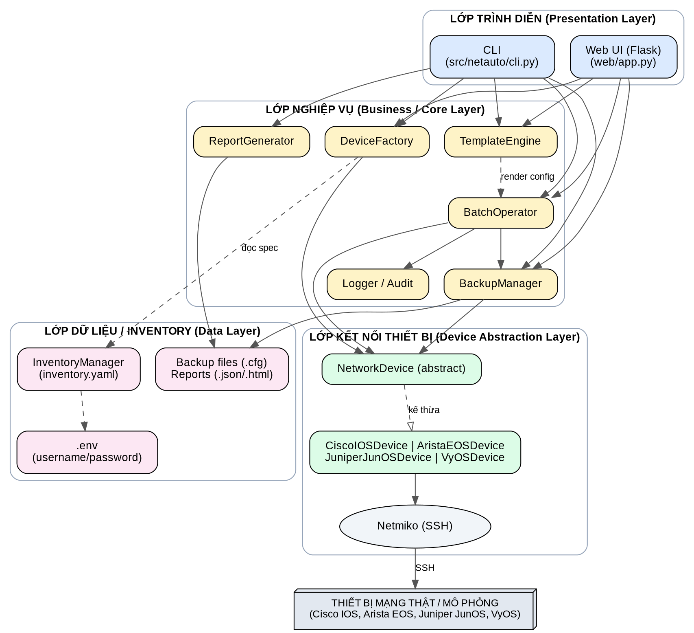
Hình 3.1 — Sơ đồ kiến trúc phân lớp của hệ thống

3.1. Lớp trình diễn
Gồm giao diện dòng lệnh CLI (src/netauto/cli.py) và giao diện web Flask (web/app.py). Đây là nơi người dùng chọn thiết bị, chọn tác vụ và xem kết quả. Lớp này không tự xử lý nghiệp vụ mà chỉ gọi xuống lớp nghiệp vụ, nên CLI và web luôn cho cùng một kết quả. Sau này muốn thêm giao diện khác thì cũng không phải viết lại phần lõi.
Trên trang Push của giao diện web, khi chọn một template thì trang hiện luôn phần chú thích ở đầu template (template dùng để làm gì, cần những biến nào) và tự chọn file biến đi kèm trong thư mục variables/. Nội dung file biến được nạp vào ô nhập, người dùng có thể sửa trước khi chạy. Ở CLI, tham số --vars chỉ cần ghi tên file, chương trình tự tìm trong thư mục variables/.

3.2. Lớp nghiệp vụ
Đây là nơi chứa các lớp xử lý chính: DeviceFactory (tạo đối tượng thiết bị), BatchOperator (chạy tác vụ song song, dry-run, rollback), BackupManager (sao lưu, so sánh, khôi phục), TemplateEngine (tạo cấu hình từ template Jinja2), ReportGenerator (tạo báo cáo), AnsibleBridge (kết nối với Ansible) và phần Logger/Audit (ghi log).

3.3. Lớp kết nối thiết bị
Gồm lớp trừu tượng NetworkDevice và 4 lớp con theo hãng (CiscoIOSDevice, AristaEOSDevice, JuniperJunOSDevice, VyOSDevice). Các lớp này dùng Netmiko để mở kết nối SSH thật tới thiết bị. Đây là lớp thể hiện rõ nhất các tính chất hướng đối tượng, sẽ nói kỹ hơn ở Mục 4.

3.4. Lớp dữ liệu
Gồm InventoryManager (đọc, ghi danh sách thiết bị trong file config/inventory.yaml), thư mục templates_config/ chứa các template Jinja2, thư mục variables/ chứa các file biến JSON, thư mục data/backups/ để lưu bản sao lưu, thư mục data/reports/ để lưu báo cáo, và file .env chứa tài khoản đăng nhập. Dữ liệu được tách khỏi mã nguồn nên khi đổi danh sách thiết bị, đổi địa chỉ IP hay mật khẩu thì không phải sửa code.

3.5. Luồng dữ liệu chung
Ví dụ khi quản trị viên muốn sao lưu các thiết bị thuộc nhóm core thì hệ thống chạy như sau. CLI hoặc web gọi InventoryManager để lọc ra các thiết bị thuộc nhóm đó, sau đó gọi DeviceFactory để tạo các đối tượng NetworkDevice tương ứng. Tiếp theo BatchOperator chạy tác vụ trên từng thiết bị cùng lúc, mỗi thiết bị mở một kết nối SSH qua Netmiko. Kết quả được BackupManager lưu vào data/backups/, Logger ghi lại thao tác, và ReportGenerator tổng hợp thành báo cáo trả về cho người dùng.

4. THIẾT KẾ HƯỚNG ĐỐI TƯỢNG

4.1. Sơ đồ lớp
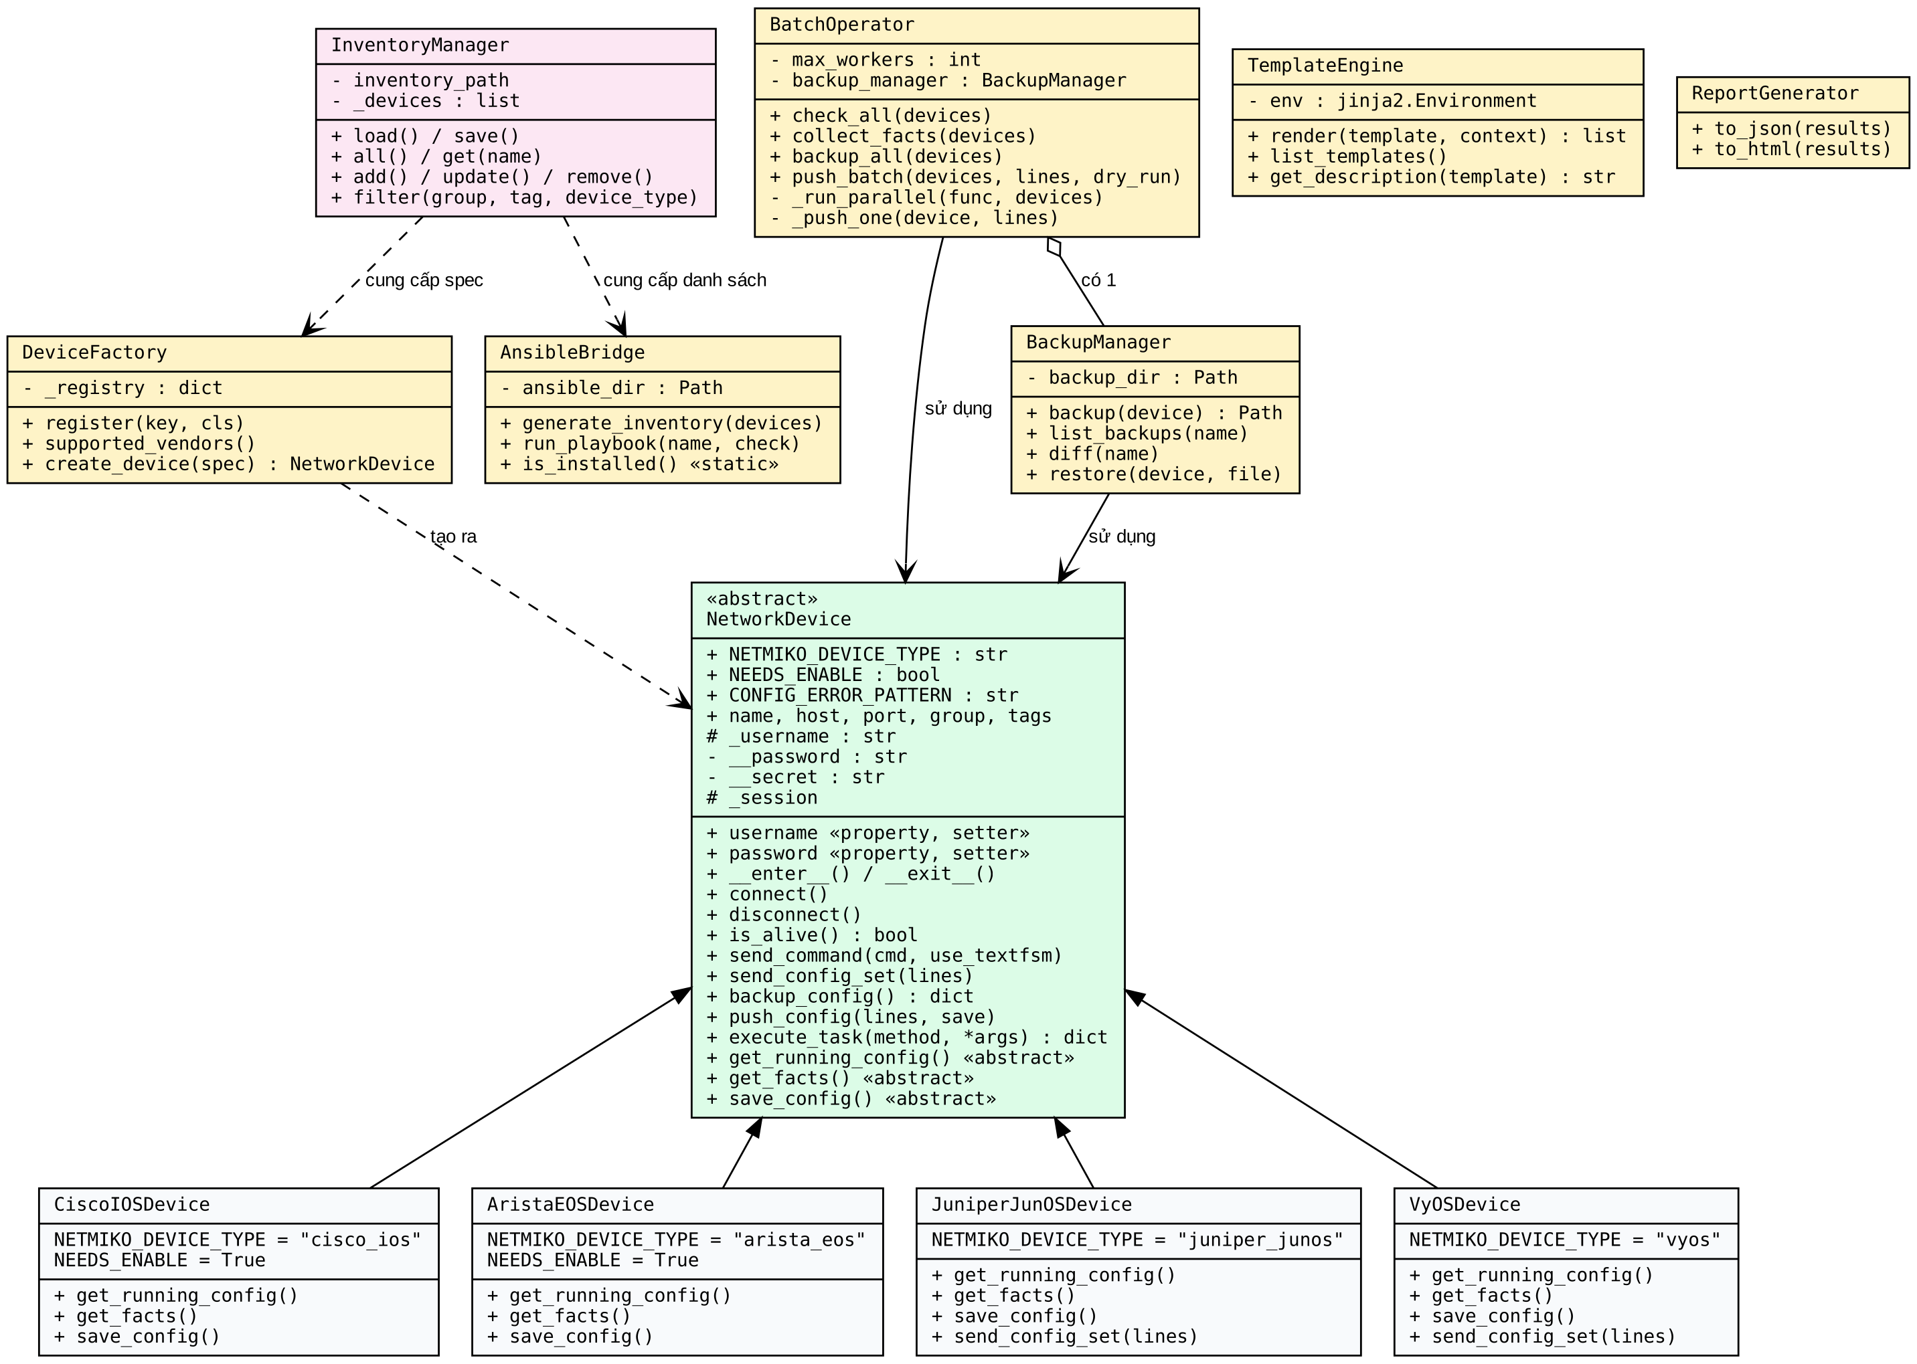
Hình 4.1 — Sơ đồ lớp của hệ thống

4.2. Mô tả các lớp chính

4.2.1. NetworkDevice (lớp cơ sở trừu tượng)
NetworkDevice là abstract class (kế thừa ABC của Python). Lớp này khai báo những việc mà thiết bị nào cũng làm được như connect(), disconnect(), is_alive(), send_command(), send_config_set(), backup_config(), push_config() và execute_task(). Ba phương thức get_running_config(), get_facts() và save_config() được đánh dấu @abstractmethod, nghĩa là lớp con bắt buộc phải tự viết. Nếu thử tạo đối tượng trực tiếp từ NetworkDevice thì Python sẽ báo lỗi TypeError. Đây chính là tính trừu tượng: lớp cha chỉ nói thiết bị làm được gì, còn làm như thế nào thì để lớp con quyết định.
Lớp này còn có ba thuộc tính lớp là NETMIKO_DEVICE_TYPE (tên loại thiết bị của Netmiko), NEEDS_ENABLE (có cần vào chế độ enable không) và CONFIG_ERROR_PATTERN (mẫu chuỗi báo lỗi của thiết bị, ví dụ "% Invalid" trên Cisco). Mỗi lớp con tự gán lại các giá trị này, nhờ vậy lớp cha không cần kiểm tra tên hãng. CONFIG_ERROR_PATTERN được truyền vào tham số error_pattern của send_config_set() để Netmiko báo lỗi ngay khi thiết bị không nhận một lệnh, nhờ đó chương trình mới biết lúc nào cần rollback.
Nhóm em cài đặt thêm hai phương thức __enter__() và __exit__() để dùng được câu lệnh with (context manager). Khi vào khối with, chương trình tự kết nối; khi ra khỏi khối with, kể cả khi có lỗi, chương trình tự ngắt kết nối. Phương thức execute_task(method, *args) dùng khối with này để chạy một phương thức bất kỳ của thiết bị, ví dụ execute_task(device.get_running_config) hoặc execute_task(device.push_config, lines). Lỗi được bắt ngay trong execute_task() và trả về trong kết quả, đồng thời được ghi vào log.

4.2.2. Các lớp con theo hãng
CiscoIOSDevice, AristaEOSDevice, JuniperJunOSDevice và VyOSDevice đều kế thừa từ NetworkDevice. Mỗi lớp chỉ viết phần khác nhau giữa các hãng: lệnh lấy running-config, cách lấy thông tin thiết bị và cách lưu cấu hình. Cisco và Arista có NEEDS_ENABLE = True và lưu cấu hình bằng write memory. Juniper và VyOS dùng mô hình candidate config: lệnh cấu hình chỉ nằm ở bản nháp, phải commit thì mới có hiệu lực. Vì vậy hai lớp này ghi đè send_config_set() để gửi lệnh rồi commit. Riêng với Juniper, nếu thoát chế độ cấu hình trước khi commit thì thay đổi sẽ bị bỏ, nên chương trình commit xong mới thoát.

4.2.3. Tính đa hình
BatchOperator giữ một danh sách NetworkDevice gồm thiết bị của nhiều hãng lẫn lộn, rồi gọi device.backup_config() hoặc device.push_config(lines) cho từng thiết bị. Trong code không có chỗ nào dùng if/elif để kiểm tra thiết bị thuộc hãng nào. Python tự gọi đúng phương thức của lớp con tương ứng khi chương trình chạy. Vì vậy khi thêm một hãng mới thì không phải sửa BatchOperator.

4.2.4. Tính đóng gói
Mật khẩu và enable secret được lưu trong thuộc tính __password và __secret (hai dấu gạch dưới). Với cách đặt tên này, Python tự đổi tên thuộc tính thành _NetworkDevice__password (name mangling), nên bên ngoài không truy cập trực tiếp được bằng device.__password.
Việc đọc và ghi thông tin đăng nhập đi qua property. Property username có getter và setter, setter kiểm tra giá trị không được rỗng. Property password chỉ cho phép ghi: setter kiểm tra giá trị rồi lưu vào __password, còn getter luôn trả về chuỗi "********" chứ không trả về mật khẩu thật. Phương thức __repr__() cũng được viết lại để không in mật khẩu khi log hoặc debug.
Ở phía InventoryManager, hàm save() không ghi password và secret xuống file. Nếu thiết bị lấy tài khoản từ biến môi trường thì username cũng không bị ghi ra. Mật khẩu thật chỉ nằm trong file .env và được nạp lúc chạy chương trình bằng python-dotenv.

4.2.5. DeviceFactory (mẫu thiết kế Factory)
DeviceFactory có một dictionary _registry để ánh xạ tên hãng (ghi trong inventory, ví dụ "cisco_ios") sang lớp Python tương ứng. Hàm create_device(spec) tra dictionary đó rồi tạo đúng đối tượng. Nếu muốn thêm hãng mới, ví dụ HP Comware, chỉ cần viết thêm một lớp con của NetworkDevice rồi gọi DeviceFactory.register("hp_comware", HPComwareDevice). Không cần sửa DeviceFactory hay các lớp đã có.

4.2.6. Các lớp còn lại
- InventoryManager: quản lý danh sách thiết bị, không quan tâm thiết bị được kết nối như thế nào.
- BatchOperator: điều phối việc chạy song song bằng ThreadPoolExecutor, có các hàm check_all(), collect_facts(), backup_all() và push_batch(). Lớp này có một BackupManager (quan hệ kết hợp) để tự sao lưu trước khi đổi cấu hình.
- BackupManager: quản lý bản sao lưu (tạo, so sánh, khôi phục), được cả BatchOperator và CLI/web dùng lại.
- TemplateEngine: tạo cấu hình từ template Jinja2 và bỏ các dòng chú thích bắt đầu bằng dấu "!". Template dùng chế độ StrictUndefined nên nếu file biến thiếu biến thì báo lỗi ngay, không sinh ra lệnh thiếu. Hàm get_description() đọc phần chú thích ở đầu template để giao diện web hiển thị gợi ý.
- ReportGenerator: ghi báo cáo dạng JSON và HTML vào data/reports/. File được ghi với encoding utf-8 để không bị lỗi tiếng Việt trên Windows.
- AnsibleBridge: sinh file inventory cho Ansible từ danh sách thiết bị của chương trình và gọi lệnh ansible-playbook từ Python. Hàm is_installed() kiểm tra máy đã có lệnh ansible-playbook chưa, vì Ansible không chạy trực tiếp trên Windows mà phải chạy trong WSL.

4.3. Cách mở rộng hệ thống
Nhờ kết hợp trừu tượng, kế thừa, đa hình và Factory, việc thêm một hãng mới chỉ cần hai bước: viết một lớp con của NetworkDevice (cài đặt 3 phương thức trừu tượng) và đăng ký lớp đó với DeviceFactory. Các lớp BatchOperator, BackupManager, CLI và web không phải sửa dòng nào. Đây cũng là yêu cầu "dễ mở rộng cho nhà cung cấp mới mà không sửa lớp cũ" trong tiêu chí chấm điểm của đề bài.

5. THIẾT KẾ CHI TIẾT

5.1. Sơ đồ tuần tự 1: Sao lưu cấu hình hàng loạt
Luồng này cho thấy cách hệ thống sao lưu cấu hình của nhiều thiết bị. BatchOperator.backup_all() tạo một luồng (thread) riêng cho từng thiết bị. Mỗi luồng gọi BackupManager.backup(device), và lớp này gọi tiếp device.execute_task() để kết nối, lấy running-config và ngắt kết nối bằng khối with. Nếu một thiết bị bị lỗi (hết thời gian chờ, sai mật khẩu...) thì lỗi được bắt ngay trong luồng đó và trả về dạng {success: False, error: ...}, các thiết bị khác vẫn chạy bình thường.
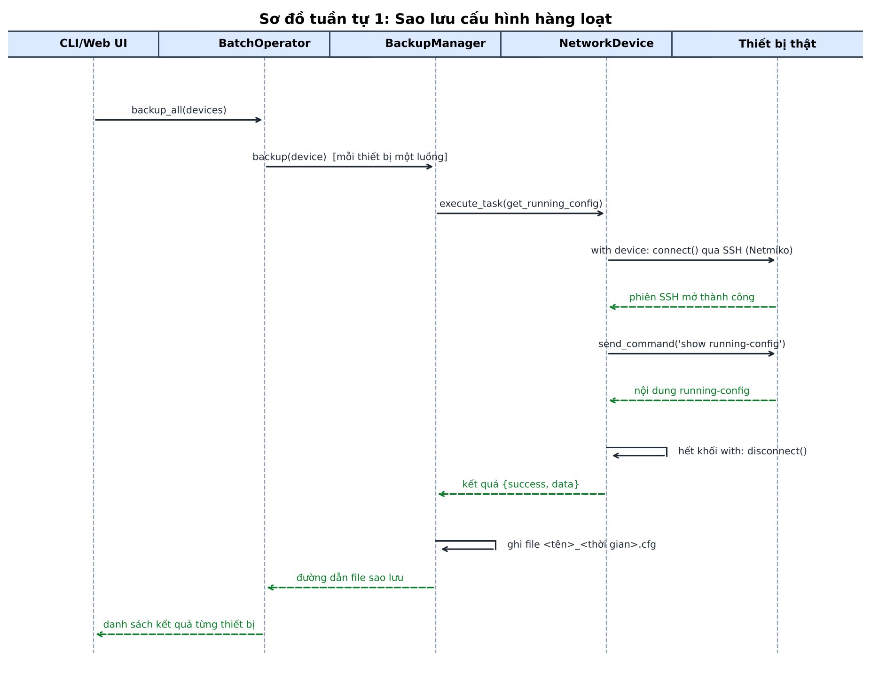
Hình 5.1 — Sơ đồ tuần tự: Sao lưu cấu hình hàng loạt

5.2. Sơ đồ tuần tự 2: Cấu hình hàng loạt có dry-run và tự rollback
Đây là luồng phức tạp nhất của hệ thống và gồm 3 giai đoạn. Giai đoạn 1: tạo cấu hình từ template Jinja2 và các biến người dùng nhập. Giai đoạn 2: chạy thử với dry_run=True, lúc này chương trình chỉ in ra các dòng lệnh sẽ áp dụng chứ không mở kết nối SSH nào, để người dùng kiểm tra trước. Giai đoạn 3: chạy thật với dry_run=False. BatchOperator luôn sao lưu cấu hình hiện tại (pre_backup) trước khi đổi. Nếu bước áp cấu hình bị lỗi thì hệ thống tự gọi BackupManager.restore() để đưa thiết bị về cấu hình cũ, tránh để thiết bị rơi vào trạng thái cấu hình chưa hoàn thiện.
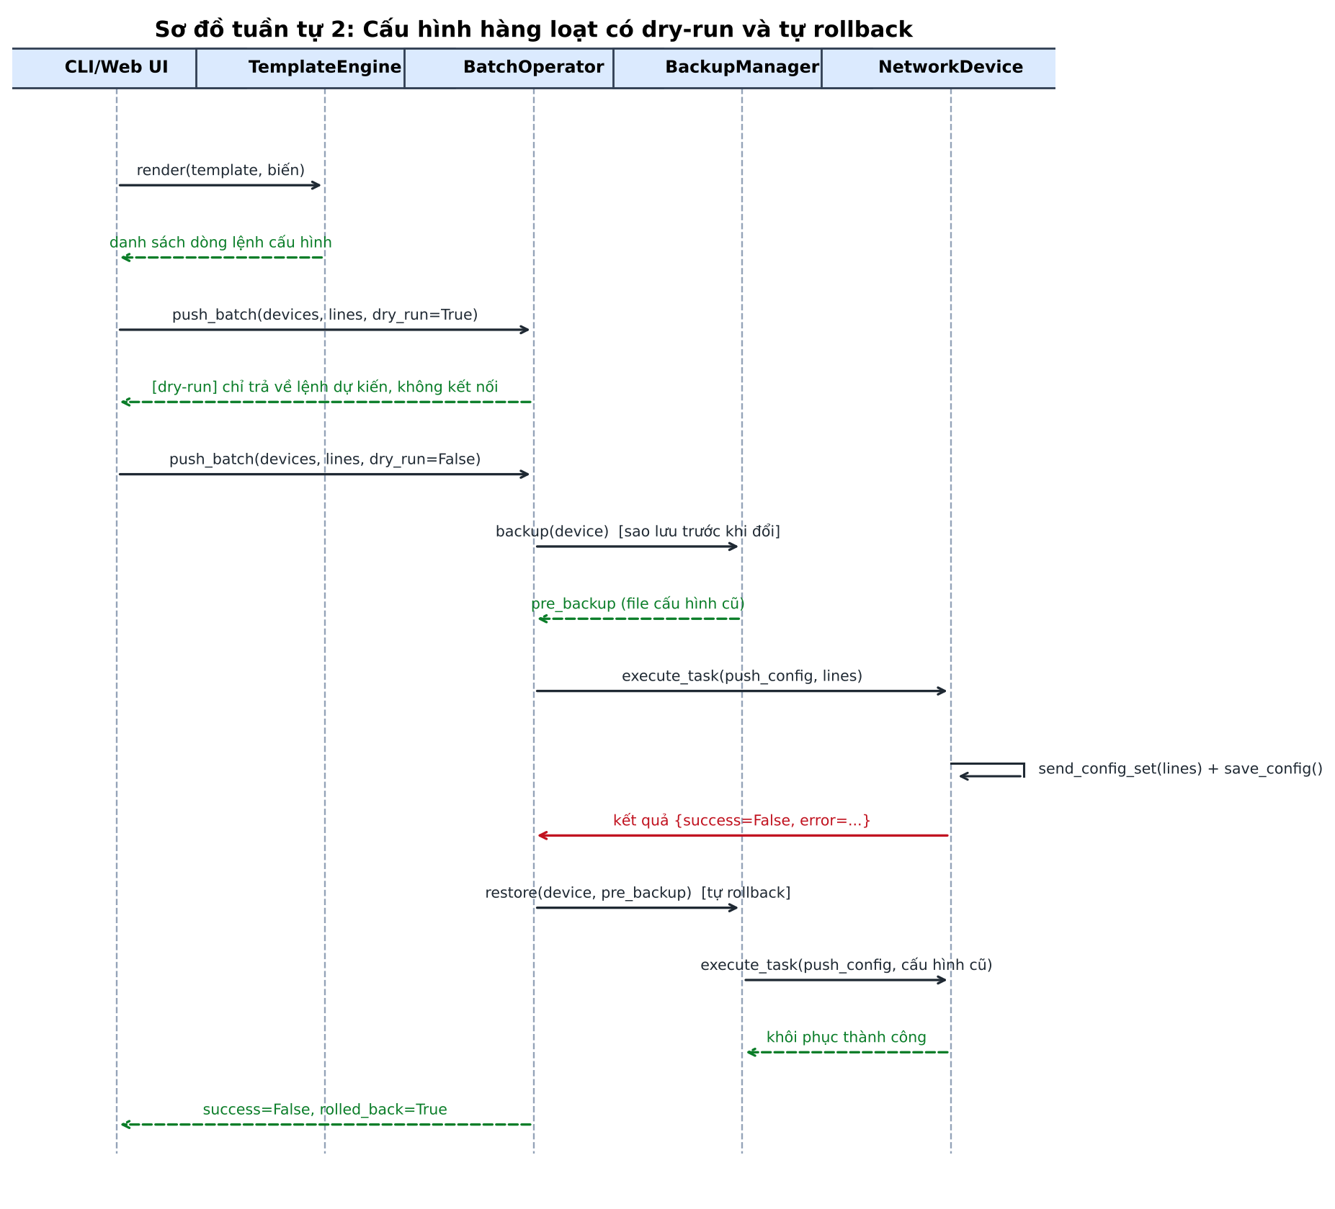
Hình 5.2 — Sơ đồ tuần tự: Cấu hình hàng loạt có dry-run và tự rollback

5.3. Cấu trúc file inventory
Danh sách thiết bị được lưu bằng file YAML (config/inventory.yaml). Mỗi thiết bị là một mục như sau:
devices:
- name: R1-CSR
host: 192.168.169.129
port: 22
device_type: cisco_ios
group: core
tags: [core, gateway]
credentials_env: LAB # lấy LAB_USERNAME / LAB_PASSWORD trong .env
Nhóm em dùng trường credentials_env để nhiều thiết bị có thể dùng chung một bộ tài khoản (ví dụ cả lab dùng chung tài khoản LAB) mà không phải ghi lại mật khẩu ở từng dòng. Cách này cũng đáp ứng yêu cầu không để mật khẩu trong mã nguồn.

5.4. Xử lý lỗi
Nhóm em định nghĩa các lớp lỗi riêng trong netauto/core/exceptions.py, đều kế thừa từ NetAutoError: InventoryError, DeviceConnectionError, DeviceAuthenticationError, CommandExecutionError, ConfigPushError và TemplateRenderError. Lỗi của Netmiko được chuyển thành lỗi của chương trình bằng raise ... from ..., nên vẫn giữ được lỗi gốc để tra cứu. Việc chia loại lỗi giúp chương trình biết chính xác chuyện gì xảy ra (ví dụ sai mật khẩu khác với hết thời gian chờ). Lỗi của từng thiết bị được bắt bằng try/except ngay trong luồng xử lý thiết bị đó, không để lan ra làm dừng cả lô. Chương trình không dùng except rỗng để bỏ qua lỗi: mọi lỗi đều được ghi vào log.
Ví dụ khi không kết nối được tới router, lỗi NetmikoTimeoutException được đổi thành DeviceConnectionError với thông báo "Không kết nối được <IP> (hết thời gian chờ hoặc lỗi SSH)", vì Netmiko dùng chung loại lỗi này cho cả hai trường hợp. Ở CLI, thông báo lỗi được gộp thành một dòng cho dễ đọc, chi tiết đầy đủ nằm trong báo cáo.

5.5. Ghi log
Logger dùng chung (netauto/core/logger.py) ghi log ra cả màn hình console và file logs/netauto.log. Hàm audit(action, device, user, result, detail) ghi một dòng cho mỗi thao tác quan trọng (backup, push, restore, rollback), gồm hành động, thiết bị, người thực hiện, kết quả và chi tiết. Thời gian được thêm tự động theo định dạng của log. Nhờ vậy khi có sự cố có thể xem lại ai đã làm gì.

5.6. Bảo mật thông tin đăng nhập
- Mật khẩu không bao giờ được viết cứng trong mã nguồn hay trong file inventory.yaml.
- Tài khoản thật chỉ nằm trong file .env, file này đã được thêm vào .gitignore nên không bị đưa lên Git.
- Đối tượng NetworkDevice không cho truy cập trực tiếp vào thuộc tính chứa mật khẩu, và __repr__() không in mật khẩu ra log.
- Với phần Ansible làm thêm, thông tin đăng nhập nên được mã hóa bằng Ansible Vault.

6. MÔI TRƯỜNG TRIỂN KHAI

6.1. Sơ đồ topology
Nhóm em dựng lab trên GNS3, phần thiết bị ảo chạy trong GNS3 VM trên VMware. Lab mô phỏng mạng của một công ty nhỏ có 3 phòng ban HR, DEV và IT, mỗi phòng ban là một VLAN riêng và có một máy VPCS đại diện. Router R1-Core (Cisco CSR1000v) làm gateway cho cả 3 phòng ban theo kiểu router-on-a-stick: cổng Gi4 của router nối với port 3 của switch SW-Access bằng đường trunk 802.1Q, trên Gi4 có 3 sub-interface Gi4.10, Gi4.20 và Gi4.30 tương ứng 3 VLAN. SW-Access là Ethernet switch có sẵn của GNS3, port 0, 1, 2 đặt chế độ access lần lượt cho VLAN 10, 20, 30.
Cổng Gi1 của router là cổng quản trị, nối với máy Windows (nơi chạy chương trình) qua node Cloud1. Cloud1 chạy trên GNS3 VM và gắn vào card eth0 (Host-only VMnet1), nên máy Windows (192.168.169.1) và cổng Gi1 (192.168.169.131) nằm chung dải 192.168.169.0/24. Chương trình kết nối SSH tới router qua cổng này. Trong GNS3 router được đặt tên R1-Core, còn hostname trên router và tên trong file inventory là R1-CORE, nên các lệnh của chương trình dùng tên R1-CORE.
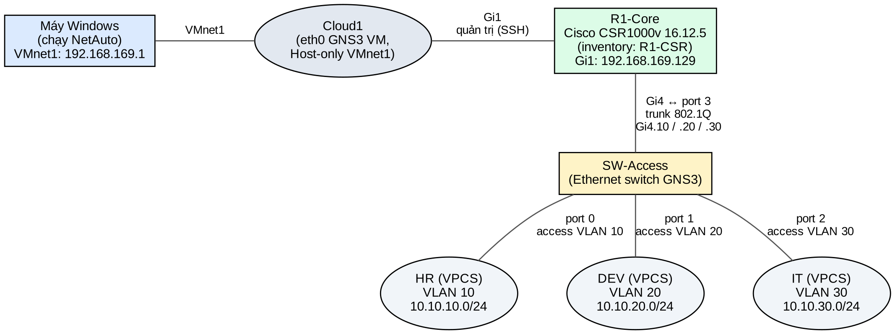
Hình 6.1 — Sơ đồ topology thực nghiệm
Do máy cá nhân của nhóm có cấu hình hạn chế (router CSR1000v cần 4 GB RAM), lab chỉ có một thiết bị do chương trình quản lý. Phương án này đã được giảng viên chấp nhận. Code vẫn hỗ trợ sẵn Cisco, Arista, Juniper và VyOS; khi có thêm thiết bị chỉ cần khai báo vào file inventory. Lab cũng chỉ mô phỏng mạng nội bộ, không nối ra Internet, các cổng Gi2 và Gi3 của router để trống.

6.2. Danh sách thiết bị và địa chỉ IP
Thành phần | Loại | Địa chỉ / cổng | Vai trò
R1-Core (inventory: R1-CSR) | Cisco CSR1000v, IOS-XE 16.12.5 | Gi1: 192.168.169.131/24 (quản trị); Gi4: trunk, các sub-interface Gi4.10/.20/.30 làm gateway; Gi2, Gi3 không dùng | Gateway cho 3 phòng ban, cấp DHCP, áp ACL. Là thiết bị do chương trình quản lý
SW-Access | Ethernet switch có sẵn của GNS3 | Port 0, 1, 2: access VLAN 10, 20, 30; port 3: dot1q (nối Gi2 của R1) | Chia VLAN cho các phòng ban, cấu hình trên giao diện GNS3 (switch này không SSH được)
HR | VPCS | VLAN 10: 10.10.10.0/24, gateway 10.10.10.1 | Máy người dùng phòng HR
DEV | VPCS | VLAN 20: 10.10.20.0/24, gateway 10.10.20.1 | Máy người dùng phòng DEV
IT | VPCS | VLAN 30: 10.10.30.0/24, gateway 10.10.30.1 | Máy người dùng phòng IT
Cloud1 | Node Cloud của GNS3 | eth0 của GNS3 VM (Host-only VMnet1) | Nối mạng lab với máy Windows (192.168.169.1)

6.3. Phần mềm và phiên bản
Thành phần | Phiên bản sử dụng
Hệ điều hành máy chạy chương trình | Windows, cài VMware Workstation
GNS3 và GNS3 VM | 2.2.61 (GNS3 VM chạy trên VMware, card 1 Host-only, card 2 NAT)
Router | Cisco CSR1000v 16.12.5, cấp 4 GB RAM
Python | 3.11 (môi trường ảo venv-win trên Windows)
Netmiko | >= 4.3.0
Paramiko | 3.5.x (< 4.0), lý do xem mục 7.4
Jinja2 / PyYAML / python-dotenv | >= 3.1 / >= 6.0 / >= 1.0
Flask (giao diện web) | >= 3.0
Ansible (điểm cộng) | >= 2.16, chạy trong WSL, cài thêm collection cisco.ios

6.4. Cách dựng lại môi trường
- Cài GNS3 và GNS3 VM trên VMware. GNS3 VM có card 1 là Host-only (eth0) và card 2 là NAT (eth1). Trên Windows, dùng ipconfig để xem dải của card VMnet1 (ở máy của nhóm là 192.168.169.0/24).
- Dựng topology như Hình 6.1, mọi node chạy trên GNS3 VM. Cloud1 chọn card eth0 của GNS3 VM và nối vào Gi1 của R1-Core; port 3 của SW-Access nối vào Gi4; HR, DEV, IT nối vào port 0, 1, 2. Cấu hình port của SW-Access như bảng ở mục 6.2.
- Mở console của router và gõ tay cấu hình ban đầu: đặt hostname R1-CSR, đặt IP 192.168.169.129 cho Gi1, tạo tài khoản quản trị và bật SSH. Đây là bước duy nhất phải gõ tay.
- Cài Python, tạo virtual environment và cài thư viện bằng lệnh pip install -r requirements.txt.
- Copy file config/inventory.yaml.example thành config/inventory.yaml (sửa host nếu dải VMnet1 khác), copy .env.example thành .env rồi điền tài khoản SSH.
- Chạy python main.py check để kiểm tra kết nối, sau đó chạy các kịch bản ở Mục 7.

7. KẾT QUẢ THỰC NGHIỆM
Nhóm em xây dựng các kịch bản kiểm thử dưới đây để kiểm tra từng nhóm chức năng của chương trình. Các lệnh được chạy từ thư mục gốc của dự án trên máy Windows. Cột "Kết quả" ghi theo lần chạy trên lab ngày 23/10/2026, đối chiếu với các báo cáo trong data/reports/ và log trong logs/netauto.log.

7.1. Kịch bản kiểm thử
STT | Kịch bản | Cách thực hiện | Kết quả mong đợi | Kết quả
1 | Kiểm tra kết nối | python main.py check | R1-CSR báo OK. Nếu tắt router thì báo FAILED kèm lý do, chương trình không bị dừng | Đạt
2 | Thu thập thông tin | python main.py collect --output json | Hiện hostname, phiên bản IOS-XE và danh sách cổng dưới dạng JSON | Đạt
3 | Sao lưu cấu hình | python main.py backup | Tạo file .cfg có tên thiết bị và thời gian trong data/backups/R1-CSR/ | Đạt
4 | Phát hiện thay đổi | Sửa tay mô tả cổng Gi3 thành Test_RollBack, chạy lại backup rồi chạy python main.py diff --device R1-CORE | Diff hiện đúng dòng description bị đổi | Đạt
5 | Khôi phục cấu hình | python main.py restore --device R1-CSR --file <bản sao lưu ở kịch bản 3> | Cổng Gi1 trở lại mô tả cũ | Đạt
6 | Sao lưu theo lịch | python main.py backup --every 1, chạy 2 phút rồi bấm Ctrl+C | Mỗi phút có thêm một bản sao lưu | Đạt
7 | Cấu hình gateway, dry-run | python main.py push --group core --template router_on_a_stick.j2 --vars phong_ban_vars.json --dry-run | Chỉ in ra lệnh dự kiến, không kết nối router | Đạt
8 | Cấu hình gateway, áp dụng thật | Lệnh như kịch bản 7 nhưng bỏ --dry-run | Router có thêm Gi4.10, Gi4.20, Gi4.30 với IP gateway của từng phòng ban | Áp thành công;
9 | Cấp IP tự động cho phòng ban | python main.py push --group core --template dhcp.j2 --vars phong_ban_vars.json, trên các VPCS gõ ip dhcp | Mỗi máy nhận IP đúng dải phòng ban, HR ping được IT | Áp thành công; [PING OK]
10 | Áp ACL | python main.py push --group core --template acl.j2 --vars acl_vars.json | HR không ping được IT nhưng vẫn ping được DEV | Áp thành công; [PING bị chặn]
11 | Tự rollback | python main.py push --group core --template loi_rollback.j2 (template có sẵn một lệnh sai) | Báo FAILED và rolled_back = true, cấu hình cũ được gửi lại. Cổng Loopback99 tạo trước lệnh sai vẫn còn, đúng hạn chế nêu ở mục 8.2 | Đạt (xem mục 7.2)
12 | Giao diện web | python web/app.py, mở http://localhost:5000, vào trang Push, chọn template router_on_a_stick.j2 và chạy dry-run | Trang hiện chú thích của template, tự nạp phong_ban_vars.json; kết quả dry-run giống CLI | [điền sau khi chạy]
13 | Kiểm thử tự động và PEP 8 | pytest tests -v và flake8 | Tất cả test đều đạt, flake8 không báo lỗi | Đạt (18/18 test)

7.2. Minh chứng
Dưới đây là một số trích đoạn lấy từ báo cáo và log do chương trình tự sinh ra khi chạy trên lab.
Kết quả thu thập thông tin của router (data/reports/facts_20261023_161638.json, rút gọn, chỉ giữ phần phiên bản và danh sách cổng):
"data": {
"vendor": "cisco_ios",
"version": [{
"software_image": "X86_64_LINUX_IOSD-UNIVERSALK9-M",
"version": "16.12.5",
"hostname": "R1-CORE",
"uptime": "1 hour, 35 minutes",
"hardware": ["CSR1000V"], ...
}],
"interfaces": [
{"interface": "GigabitEthernet1", "ip_address": "192.168.169.131", "status": "up"},
{"interface": "GigabitEthernet2", "ip_address": "unassigned", "status": "down"},
{"interface": "GigabitEthernet3", "ip_address": "unassigned", "status": "down"},
{"interface": "GigabitEthernet4", "ip_address": "unassigned", "status": "up"}
]
}
Tình huống tự rollback (trích logs/netauto.log, đã bỏ bớt cột ngày và cột mức log). Lần chạy này dùng bản đầu tiên của template loi_rollback.j2, trong đó có lệnh vlan 30. CSR1000v là router nên không có lệnh này và báo "% Invalid input". Chương trình nhận ra lỗi, gửi lại bản sao lưu vừa tạo ngay trước đó và ghi lại từng bước:
17:32:39 | action=get_running_config device= R1-CORE result=OK
17:32:40 | action=push_config device= R1-CORE result=FAILED
detail=Invalid input detected at command: vlan 30, matched error: % Invalid
17:32:53 | action=push_config device=R1-CORE result=OK
17:32:53 | action=restore device=R1-CORE result=OK
detail=data\backups\R1-CORE\R1-CORE_20261023_173239.cfg
17:32:53 | action=rollback device=R1-CORE result=OK
detail=data\backups\R1-CORE\R1-CORE_20261023_173239.cfg
Kết quả tương ứng trong báo cáo (data/reports/push_20261023_173253.json):
{
"device": "R1-CORE",
"host": "192.168.169.131",
"success": false,
"error": "Invalid input detected at command: vlan 30, matched error: % Invalid",
"pre_backup": "data\\backups\\R1-CSR\\R1-CORE_20261023_173239.cfg",
"rolled_back": true
}
Topology trong GNS3 (Cloud1, R1-Core, SW-Access, HR, DEV, IT)
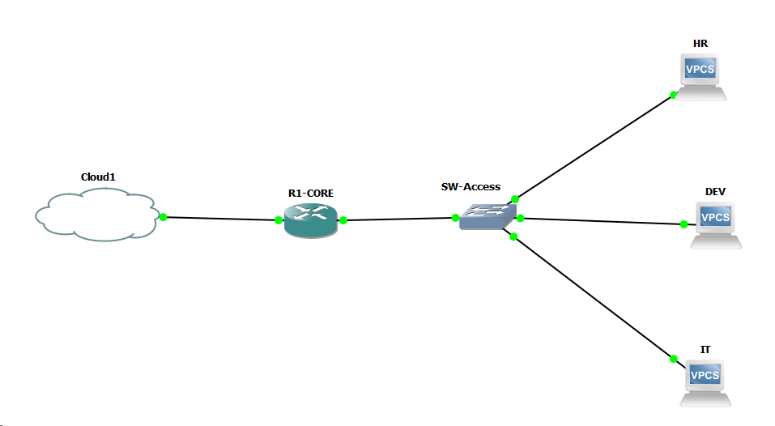

Kết quả lệnh check và collect.
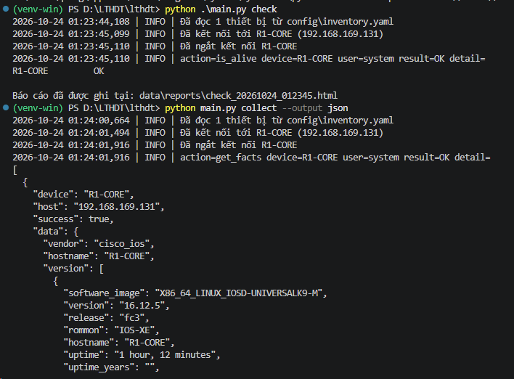
Kết quả lệnh diff và cổng Gi1 sau khi khôi phục.
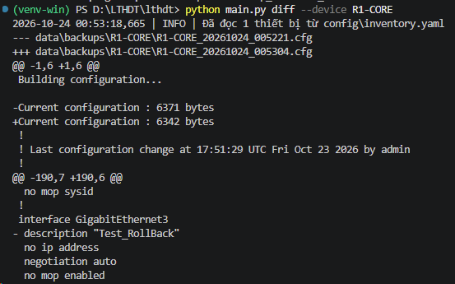

Lệnh show ip interface brief trên R1.
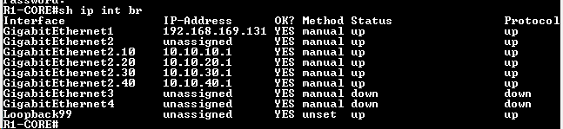
Lệnh show ip trên 3 VPCS và ping giữa các phòng ban (kịch bản 9, 10).
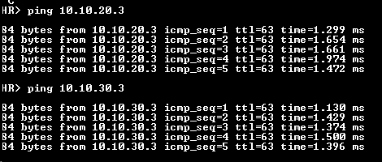
Trang Push của giao diện web và báo cáo HTML.
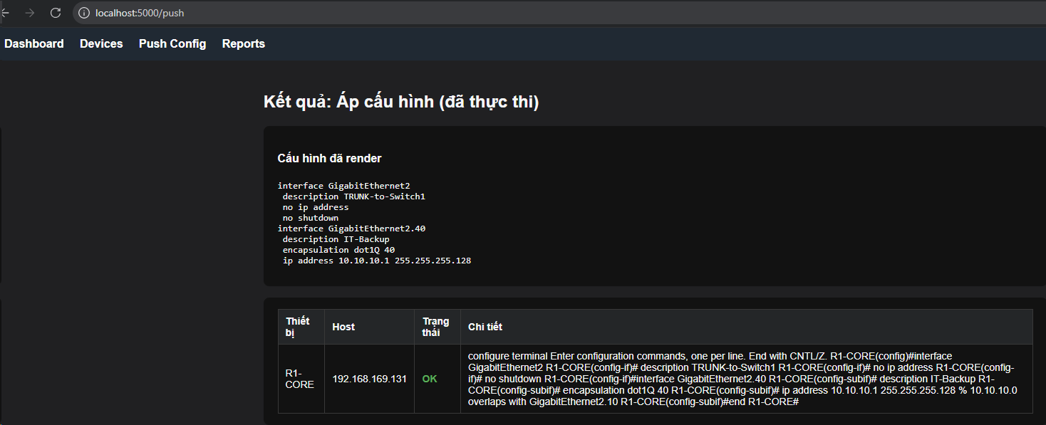

7.3. So sánh làm thủ công và làm tự động
Tiêu chí | Thủ công (SSH từng thiết bị) | Dùng chương trình  (tự động)
Thời gian cấu hình gateway và DHCP cho 3 phòng ban | 10 phút | 30 giây
Nguy cơ gõ sai hoặc quên bước | Cao, phụ thuộc người làm, dễ quên lưu cấu hình | Thấp, dùng template cố định và luôn tự lưu cấu hình
Khả năng quay lại khi lỗi | Phải tự nhớ cấu hình cũ, gõ lại bằng tay | Tự động ngay nhờ có bản sao lưu trước
Cấu hình giữa các phòng ban | Dễ gõ nhầm số VLAN, IP giữa các phòng ban | Thống nhất vì cùng sinh ra từ một template và một file biến

7.4. Một số vấn đề nhóm em gặp khi làm lab
- Router CSR1000v dừng ở màn hình GRUB, console của GNS3 không hiện gì: CSR1000v mặc định xuất ra màn hình VGA. Nhóm em mở console VNC để vào router, gõ lệnh platform console serial rồi lưu cấu hình, từ lần sau console của GNS3 dùng bình thường.
- GNS3 báo "Cannot connect to compute GNS3 VM": card eth0 của GNS3 VM chưa có IP do thứ tự card mạng bị sai. Sau khi để card 1 là Host-only và card 2 là NAT thì GNS3 VM nhận IP và chạy được.
- Máy Windows không ping được cổng Gi1: lúc đầu Cloud1 được tạo trên máy local và chọn card mạng của Windows. Nhóm em tạo lại Cloud1 trên GNS3 VM, chọn card eth0 thì mới thông.
- Không SSH được vào router: Paramiko từ bản 4.0 đã bỏ một số thuật toán SSH cũ (SHA1, ssh-rsa) mà router trong GNS3 còn dùng, nên nhóm em giữ Paramiko ở bản 3.5.x trong file requirements.txt.
- File báo cáo bị rỗng khi có tiếng Việt: Windows mặc định ghi file bằng bảng mã cp1252. Nhóm em thêm encoding="utf-8" khi đọc và ghi file, và viết thêm test_report.py để kiểm tra.
- Lúc đầu gửi lệnh sai nhưng chương trình vẫn báo thành công, vì Netmiko chỉ gửi lệnh chứ không tự kiểm tra kết quả. Nhóm em thêm CONFIG_ERROR_PATTERN cho từng hãng (mục 4.2.1) thì chức năng rollback mới chạy đúng.
- Ansible không chạy trực tiếp trên Windows nên nhóm em chạy phần Ansible trong WSL (Ubuntu). Lệnh ansible-run của chương trình sẽ báo rõ nếu máy chưa có ansible-playbook. Tuy nhiên do chưa đủ tài nguyên thiết bị nên nhóm chưa chạy cấu hình và backup được với ansible.

8. ĐÁNH GIÁ VÀ HƯỚNG PHÁT TRIỂN

8.1. Ưu điểm
- Kiến trúc chia lớp rõ ràng: giao diện, nghiệp vụ, kết nối thiết bị và dữ liệu được tách riêng nên dễ bảo trì và mở rộng.
- Thiết kế hướng đối tượng thể hiện đủ 4 tính chất. Thêm hãng mới không cần sửa code cũ nhờ kết hợp lớp trừu tượng và Factory.
- Có dry-run và tự rollback nên giảm được rủi ro khi áp cấu hình cho nhiều thiết bị cùng lúc.
- Chạy song song bằng ThreadPoolExecutor nhanh hơn chạy lần lượt, và lỗi của một thiết bị không ảnh hưởng thiết bị khác.
- Có thêm giao diện web và Ansible Playbook. Chương trình Python còn tự sinh được inventory cho Ansible và gọi được playbook, nên chỉ cần khai báo thiết bị ở một nơi.

8.2. Hạn chế
- Chương trình mới chỉ giao tiếp qua SSH/CLI bằng Netmiko, chưa hỗ trợ NETCONF/RESTCONF nên chưa tận dụng được các tính năng như candidate config hay kiểm tra cấu hình ở mức giao thức.
- Cơ chế rollback hiện tại là gửi lại các dòng của cấu hình cũ. Cách này ghi đè được những dòng bị sửa nhưng không xóa được những dòng mới được thêm vào (ví dụ VLAN vừa tạo vẫn còn). Muốn quay lại hoàn toàn cần dùng tính năng riêng của từng hãng như configure replace trên Cisco hoặc rollback trên Juniper.
- Chức năng sao lưu theo lịch chỉ là một vòng lặp chờ theo số phút, nên cửa sổ chương trình phải luôn mở. Khi triển khai thật nên dùng cron (Linux) hoặc Task Scheduler (Windows).
- Chưa có cơ chế khóa (lock) khi nhiều người cùng chạy chương trình trên một thiết bị, nên có thể xảy ra xung đột cấu hình.
- Giao diện web còn cơ bản, chưa có đăng nhập và phân quyền, chỉ phù hợp dùng trong môi trường lab.
- Lab thực nghiệm chỉ có một router do giới hạn phần cứng, nên khả năng chạy song song trên nhiều thiết bị và làm việc với nhiều hãng mới được kiểm chứng bằng kiểm thử tự động có giả lập, chưa được kiểm chứng trên thiết bị thật của nhiều hãng.
- SW-Access là switch có sẵn của GNS3, không SSH được nên VLAN trên switch phải cấu hình bằng tay trong GNS3. Template switch_ports.j2 và svi.j2 viết cho switch có quản lý (Cisco IOSvL2, Arista) chưa được thử trên lab.
- Lab không có đường ra Internet nên template internet.j2 (NAT và default route) mới được viết sẵn, chưa được thử trên router.

8.3. Rủi ro khi dùng ngoài thực tế
- Nếu template Jinja2 bị lỗi thì cấu hình sai sẽ bị áp lên nhiều thiết bị cùng lúc. Vì vậy cần luôn chạy dry-run và có người duyệt trước khi áp thật.
- File sao lưu (.cfg) có thể chứa thông tin nhạy cảm như SNMP community, cần giới hạn quyền truy cập thư mục data/backups/.
- Nếu đặt số luồng chạy song song quá cao thì có thể làm quá tải các thiết bị yếu hoặc thiết bị ảo, cần chọn max_workers cho hợp lý.

8.4. Hướng phát triển
- Thêm cách kết nối qua NAPALM hoặc NETCONF cho các thiết bị hỗ trợ.
- Thêm đăng nhập và phân quyền cho giao diện web, ghi log theo từng người dùng.
- Tích hợp CI/CD: tự chạy pytest và dry-run các template mẫu mỗi khi có thay đổi được đẩy lên Git.
- Nâng cấp phần báo cáo thành dashboard cập nhật theo thời gian thực thay vì chỉ tạo báo cáo sau khi chạy xong.
- Nghiên cứu thêm cơ chế khóa thiết bị để tránh xung đột khi nhiều tiến trình cùng cấu hình một thiết bị.
- Khi có đủ tài nguyên máy, thêm một switch có quản lý (Cisco IOSvL2) và node NAT vào topology để thử các template switch_ports.j2 và internet.j2 trên thiết bị thật.

9. TÀI LIỆU THAM KHẢO
[1] Kirk Byers, "Netmiko: Multi-vendor library to simplify Paramiko SSH connections to network devices," GitHub, https://github.com/ktbyers/netmiko.
[2] Network to Code, "NAPALM — Network Automation and Programmability Abstraction Layer with Multivendor support," https://napalm.readthedocs.io/.
[3] Network to Code, "Nornir — Pluggable multi-threaded framework with inventory management to help operate collections of devices," https://nornir.readthedocs.io/.
[4] R. Enns, M. Bjorklund, J. Schoenwaelder, A. Bierman, "Network Configuration Protocol (NETCONF)," RFC 6241, IETF, 2011.
[5] Pallets Projects, "Jinja2 Documentation," https://jinja.palletsprojects.com/.
[6] Kirk Byers, Jason Edelman, Matt Oswalt, Scott S. Lowe, "Network Programmability and Automation," O'Reilly Media, 2018.
[7] Red Hat, "Network Automation with Ansible," https://docs.ansible.com/ansible/latest/network/.
[8] Python Software Foundation, "abc — Abstract Base Classes," Python 3 Documentation, https://docs.python.org/3/library/abc.html.

PHỤ LỤC

Phụ lục A. Cấu trúc thư mục mã nguồn
lthdt/
├── main.py
├── src/netauto/
│ ├── cli.py
│ └── core/
│ ├── devices/ (base.py, cisco_ios.py, arista_eos.py,
│ │ juniper_junos.py, vyos.py)
│ ├── factory.py, inventory.py, batch_operator.py, backup_manager.py
│ ├── template_engine.py, report.py, ansible_bridge.py
│ └── logger.py, settings.py, exceptions.py
├── templates_config/ (router_on_a_stick.j2, dhcp.j2, acl.j2, loi_rollback.j2,
│ internet.j2, svi.j2, switch_ports.j2, vlan.j2, ospf.j2,
│ interface.j2)
├── variables/ (phong_ban_vars.json, acl_vars.json, internet_vars.json,
│ switch_ports_vars.json, ospf_vars.json, sample_vars.json,
│ interface_vars.json)
├── config/inventory.yaml.example
├── web/ (app.py, templates/)
├── ansible/ (inventory/, playbooks/, templates/)
├── tests/ (test_factory.py, test_inventory.py, test_batch_operator.py,
│ test_template_engine.py, test_report.py, test_ansible_bridge.py)
├── data/ (backups/, reports/), logs/
└── requirements.txt, README.md, HUONG_DAN_GNS3.md, KICH_BAN_DEMO.md, .env.example

Phụ lục B. File inventory mẫu (config/inventory.yaml.example)
devices:
- name: R1-CSR
host: 192.168.169.131
port: 22
device_type: cisco_ios
group: core
tags: [core, gateway]
credentials_env: LAB

Phụ lục C. Template cấu hình gateway cho phòng ban (templates_config/router_on_a_stick.j2)
interface {{ parent_interface }}
description TRUNK-to-Switch1
no ip address
no shutdown
{% for v in vlans %}
interface {{ parent_interface }}.{{ v.id }}
description {{ v.name }}
encapsulation dot1Q {{ v.id }}
ip address {{ v.gateway }} {{ v.mask }}
{% endfor %}

Phụ lục D. Ansible Playbook sao lưu cấu hình (trích đoạn, xem đầy đủ trong thư mục ansible/)
- name: Sao lưu cấu hình thiết bị mạng
hosts: ios_devices:eos_devices
gather_facts: false
tasks:
- name: Sao lưu cấu hình Cisco IOS
cisco.ios.ios_config:
backup: true
backup_options:
dir_path: "{{ backup_root }}/{{ inventory_hostname }}"
when: ansible_network_os == 'cisco.ios.ios'

